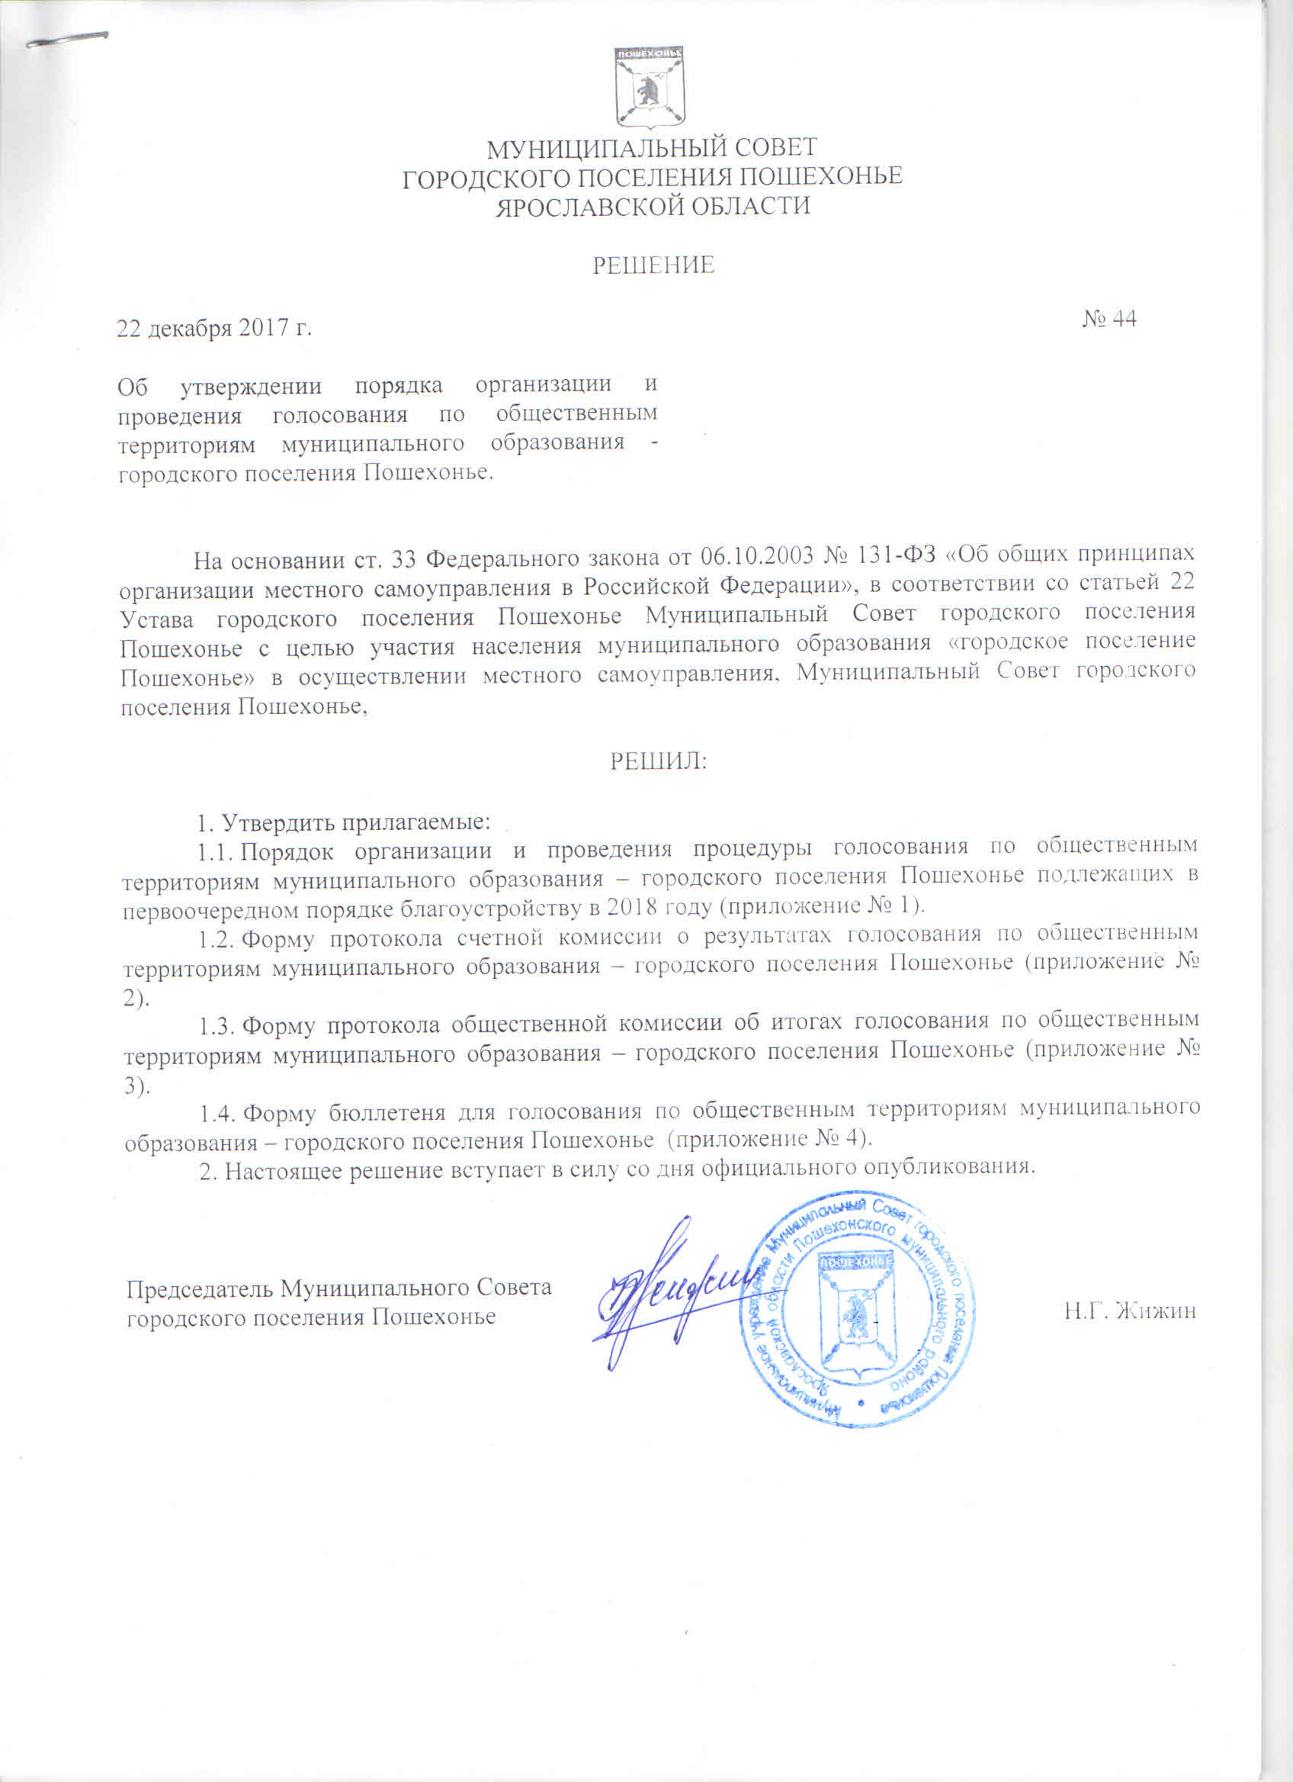

Приложение №1
к Решению Муниципального Совета от 22.12.207 № 44 «Об утверждении порядка организации и проведения голосования по общественным территориям муниципального образования – городского поселения Пошехонье, подлежащих в первоочередном порядке благоустройству в 2018 году».

Порядок
организации и проведения процедуры голосования по общественным территориям муниципального образования городского поселения Пошехонье,
подлежащих в первоочередном порядке благоустройству в 2018 году

1. Голосование по проектам благоустройства общественных территорий муниципального образования – городского поселения Пошехонье подлежащих в первоочередном порядке благоустройству в 2018 году (далее – «голосование по общественным территориям», «голосование») проводится в целях определения перечня общественных территорий, подлежащих в первоочередном порядке благоустройству в 2018 году.
2. Решение о назначении голосования по общественным территориям принимается нормативным правовым актом главы муниципального образования – городского поселения Пошехонье на основании принятого решения общественной комиссии.
Голосование проводится не позднее семи дней со дня истечения срока, предоставленного для ознакомления с дизайн-проектами благоустройства общественных территорий, отобранных для голосования общественной комиссией с учетом требований, установленных постановлением Правительства Российской Федерации от 10 февраля 2017 года № 169 «Об утверждении Правил предоставления и распределения субсидий из федерального бюджета бюджетам субъектов Российской Федерации на поддержку государственных программ субъектов Российской Федерации и муниципальных программ формирования современной городской среды».
3. В нормативном правовом акте главы муниципального образования – городского поселения Пошехонье о назначении голосования по общественным территориям устанавливаются следующие сведения:
1) дата и время проведения голосования;
2) места проведения голосования (адреса территориальных счетных участков);
3) перечень общественных территорий, представленных на голосование;
4) иные сведения, необходимые для проведения голосования.
4. Нормативный правовой акт главы муниципального образования о назначении голосования подлежит опубликованию (обнародованию) в порядке, установленном для официального опубликования (обнародования) муниципальных правовых актов, и размещению на официальном сайте муниципального образования – городского поселения Пошехонье в информационно-телекоммуникационной сети «Интернет» не менее чем за десять дней до дня проведения голосования.
5. Проведение голосования организует и обеспечивает общественная комиссия.
Общественная комиссия:
1) организует прием предложений в целях определения перечня общественных территорий, подлежащих благоустройству в первоочередном порядке в 2018 году;
2) утверждает перечень общественных территорий, сформированный для проведения голосования по отбору общественных территорий, подлежащих благоустройству в первоочередном порядке в 2018 году;
3) обеспечивает изготовление бюллетеней для проведения голосования (бюллетени печатаются на русском языке, наименования общественных территорий размещаются в бюллетене в алфавитном порядке);
4) формирует счетные комиссии и оборудует счетные участки;
5) рассматривает обращения граждан по вопросам, связанным с проведением голосования;
6) осуществляет иные полномочия, определенные главой муниципального образования.
6. При формировании состава счетной комиссии учитываются предложения политических партий, иных общественных объединений, собраний граждан.
Состав членов счетных комиссий определяется общественной комиссией и должен быть не менее 3-х членов комиссии.
В составе счетной комиссии назначаются председатель и секретарь счетной комиссии.
Полномочия счетной комиссии прекращаются после опубликования (обнародования) результатов голосования.
7. Бюллетени и иную документацию, связанную с подготовкой и проведением голосования, общественная комиссия передает в счетные комиссии.
8. Голосование по общественным территориям проводится путем тайного голосования. На счетном участке оборудуются места для тайного голосования и устанавливаются ящики для голосования.
Члены счетных комиссий составляют список граждан, пришедших на счетный участок (далее – список).
В список включаются граждане Российской Федерации, достигшие 14-летнего возраста и имеющие место жительства на территории населенного пункта, в котором осуществляется голосование (далее – участник голосования).
В списке указываются следующие сведения:
- фамилия, имя и отчество участника голосования, серия и номер паспорта (реквизиты иного документа) участника голосования.
- графа для проставления участником голосования подписи за полученный им бюллетень;
- графа «Согласие на обработку персональных данных» для проставления участником голосования подписи о согласии участника голосования на обработку его персональных данных в соответствии с Федеральным законом от 27.07.2006 г. № 152-ФЗ «О персональных данных»;
- графа для проставления подписи члена счетной комиссии, выдавшего бюллетень участнику голосования.
Участники голосования участвуют в голосовании непосредственно. Каждый участник голосования имеет один голос.
Голосование проводится путем внесения участником голосования в бюллетень любого знака в квадрат, относящийся к общественной территории, в пользу которой сделан выбор.
Участник голосования имеет право отметить в бюллетене не более чем 1проект общественной территории.
Голосование по общественным территориям является рейтинговым.
9. Голосование проводится на счетных участках.
Для получения бюллетеня участник голосования предъявляет паспорт гражданина Российской Федерации или иной документ и ставит подпись в списке за получение бюллетеня, а также расписывается в подтверждении согласия на обработку персональных данных.
После этого в списке расписывается член счетной комиссии, выдавший участнику голосования бюллетень.
Член счетной комиссии разъясняет участнику голосования порядок заполнения бюллетеня. При этом участнику голосования разъясняется, что он имеет право проголосовать не более, чем за 1 проект общественной территории.
После заполнения бюллетеня участник голосования опускает его в ящик для голосования.
10. Граждане и организации вправе самостоятельно проводить агитацию в поддержку общественной территории, определяя содержание, формы и методы агитации.
Агитационный период начинается со дня опубликования в средствах массовой информации решения главы муниципального образования – городского поселения Пошехонеь о назначении голосования.
11. Подсчет голосов участников голосования осуществляется открыто и гласно и начинается сразу после окончания времени голосования.
По истечении времени голосования председатель счетной комиссии объявляет о завершении голосования, и счетная комиссия приступает к подсчету голосов участников голосования.
Председатель счетной комиссии обеспечивает порядок при подсчете голосов.
12. Непосредственный подсчет голосов участников голосования производится по находящимся в ящиках для голосования бюллетеням членами счетной комиссии.
При этом фиксируется общее количество участников голосования, принявших участие в голосовании.
Неиспользованные бюллетени погашаются путем отрезания нижнего левого угла. Количество неиспользованных бюллетеней фиксируется в протоколе счетной комиссии.
Недействительные бюллетени при подсчете голосов не учитываются. Недействительными считаются бюллетени, которые не содержат отметок в квадратах напротив общественных территорий, и бюллетени, в которых участник голосования отметил большее количество общественных территорий, чем предусмотрено, а также любые иные бюллетени, по которым невозможно выявить действительную волю участника голосования. Недействительные бюллетени подсчитываются и суммируются отдельно.
В случае возникновения сомнений в определении мнения участника голосования в бюллетене такой бюллетень откладывается в отдельную пачку. По окончании сортировки счетная комиссия решает вопрос о действительности всех вызвавших сомнение бюллетенях, при этом на оборотной стороне такого бюллетеня указываются причины признания его действительным или недействительным. Эта запись подтверждается подписью председателя счетной комиссии.
13. После завершения подсчета действительные и недействительные бюллетени упаковываются в отдельные пачки, мешки или коробки, на которых указываются номер счетного участка, число упакованных действительных и недействительных бюллетеней. Пачки, мешки или коробки с бюллетенями заклеиваются и скрепляются подписью председателя счетной комиссии.
14. После проведения всех необходимых действий и подсчетов счетная комиссия устанавливает результаты голосования на своем счетном участке. Эти данные фиксируются в протоколе счетной комиссии. Счетная комиссия проводит итоговое заседание, на котором принимается решение об утверждении протокола счетной комиссии о результатах голосования.
Протокол счетной комиссии о результатах голосования подписывается всеми присутствующими членами счетной комиссии.
Экземпляр протокола счетной комиссии о результатах голосования передается председателем счетной комиссии в общественную комиссию.
По решению общественной комиссии подсчет голосов участников голосования может осуществляться в общественной комиссии.
15. Жалобы, обращения, связанные с проведением голосования, подаются в общественную комиссию. Комиссия регистрирует жалобы, обращения и рассматривает их на своем заседании в течение десяти дней с момента регистрации – в период подготовки к голосованию, а в день голосования – непосредственно в день обращения. По итогам рассмотрения жалобы, обращения заявителю направляется ответ в письменной форме за подписью председателя общественной муниципальной комиссии.
16. В протоколе счетной комиссии о результатах голосования на счетном участке (в протоколе общественной комиссии об итогах голосования в муниципальном образовании) указываются:
1) число граждан, принявших участие в голосовании;
2) результаты голосования (итоги голосования) в виде рейтинговой таблицы общественных территорий, вынесенных на голосование, составленной исходя из количества голосов участников голосования, отданных за каждую территорию;
3) иные данные по усмотрению соответствующей комиссии.
17. Установление итогов голосования по общественным территориям производится общественной комиссией на основании протоколов счетных комиссий, и оформляется протоколом общественной комиссии об итогах голосования.
При равенстве количества голосов, отданных участниками голосования за две или несколько общественных территории, приоритет отдается общественной территории, заявка на включение в голосование которой поступила в общественную комиссию раньше.
Установление итогов голосования общественной комиссией производится не позднее, чем через 3 дня со дня проведения голосования.
18. После оформления итогов голосования по общественным территориям председатель общественной комиссии представляет главе муниципального образования – городского поселения Пошехонье протокол об итогах голосования.
19. Протокол общественной комиссии об итогах голосования печатается на листах формата A4. Каждый лист протокола должен быть пронумерован, подписан всеми присутствующими членами общественной комиссии, заверен печатью администрации муниципального образования – городского поселения Пошехонье и содержать дату и время подписания протокола. Протокол общественной комиссии об итогах голосования составляется в двух экземплярах. Время подписания протокола, указанное на каждом листе, должно быть одинаковым. Списки, использованные бюллетени и протоколы счетных комиссий для голосования передаются на ответственное хранение в администрацию муниципального образования – городского поселения Пошехонье.
20. Сведения об итогах голосования подлежат официальному опубликованию (обнародованию) в порядке, установленном для официального опубликования (обнародования) муниципальных правовых актов, и размещаются на официальном сайте муниципального образования – городского поселения Пошехонье в информационно-телекоммуникационной сети «Интернет».
21. Документация, связанная с проведением голосования, в том числе списки граждан, принявших участие в голосовании, бюллетени, протоколы счетных комиссий, протокол об итогах голосования в течение одного года хранятся в администрации муниципального образования – городского поселения Пошехонье, а затем уничтожаются. Списки граждан, принявших участие в голосовании, хранятся в сейфе, либо ином специально приспособленном для хранения документов месте, исключающем доступ к ним посторонних лиц.

Приложение 2

УТВЕРЖДЕНО
Решением Муниципального Совета
Городского поселения Пошехонье
от 22.12.2017 № 44
Форма
протокола счетной комиссии
о результатах голосования по общественным территориям
муниципального образования городское поселение Пошехонье

Экземпляр № ______

Голосование по проектам благоустройства общественных территорий
муниципального образования городского поселения Пошехонье,
подлежащих в первоочередном порядке благоустройству в 2018 году

«___» _________ 20__ года

ПРОТОКОЛ
счетной комиссии
о результатах голосования

Счетная комиссия № ____________

1. Число граждан,  внесенных в список голосования  на момент окончания голосования | цифрами прописью
2. Число бюллетеней,  выданныхтерриториальнойсчетной комиссией гражданам в день голосования | цифрами прописью
3. Число погашенных бюллетеней | цифрами прописью
4. Число бюллетеней,  содержащихся в ящиках для голосования | цифрами прописью
5. Число недействительных бюллетеней | цифрами прописью
6. Число действительных бюллетеней | цифрами прописью

7. Наименование общественных территорий:

Наименование общественной территории | <Количество голосов> (цифрами/прописью)
Наименование общественной территории | <Количество голосов> (цифрами/прописью)
Наименование общественной территории | <Количество голосов> (цифрами/прописью)
Наименование общественной территории | <Количество голосов> (цифрами/прописью)
Наименование общественной территории | <Количество голосов> (цифрами/прописью)

Председатель
счетной комиссии ____________ _________________
(ФИО) (подпись)
Секретарь
счетной комиссии ____________ _________________
(ФИО) (подпись)
Члены счетной комиссии:
____________ _________________
____________ _________________
____________ _________________
____________ _________________
____________ _________________
____________ _________________
____________ _________________

Протокол подписан «__» ____ 20__ года в ____ часов ____ минут

Приложение 3

УТВЕРЖДЕНО
Решением Муниципального Совета
Городского поселения Пошехонье
от 22.12.2017 № 44
Форма
протокола общественной комиссии об итогах голосования
по общественным территориям муниципального образования –
городского поселения Пошехонье

Экземпляр № ______

Голосование по проектам благоустройства общественных территорий
муниципального образования городского поселения Пошехонье,
подлежащих в первоочередном порядке благоустройству в 2018 году

«___» _________ 20__ года

ПРОТОКОЛ
общественной комиссии
об итогах голосования

Общественная комиссия муниципального образования
«_______________________________________»

1. Число граждан,  внесенных в списки голосования  на момент окончанияголосования (заполняется на основании  данных счетных комиссий) | цифрами прописью
2. Число бюллетеней, выданных  территориальными счетнымикомиссиями  гражданам в день голосования  (заполняется на основании  данных счетных комиссий) | цифрами прописью
3. Число погашенных бюллетеней (заполняется на основании  данных счетных комиссий) | цифрами прописью
4. Число бюллетеней, содержащихся в ящиках дляголосования  (заполняется на основании  данных счетных комиссий) | цифрами прописью
5. Число недействительныбюллетеней (заполняется на основании  данных счетных комиссий) | цифрами прописью
6. Число действительных бюллетеней (заполняется на основании  данных счетных комиссий) | цифрами прописью
7. Наименование общественных территорий:

Наименование общественной территории | <Количество голосов> (цифрами/прописью)
Наименование общественной территории | <Количество голосов> (цифрами/прописью)
Наименование общественной территории | <Количество голосов> (цифрами/прописью)
Наименование общественной территории | <Количество голосов> (цифрами/прописью)
Наименование общественной территории | <Количество голосов> (цифрами/прописью)

Председатель
Общественнойкомиссии ____________ _________________
(ФИО) (подпись)
Секретарь
общественной комиссии ____________ _________________
(ФИО) (подпись)

Члены общественной комиссии:
____________ _________________
____________ _________________
____________ _________________
____________ _________________
____________ _________________
____________ _________________
____________ _________________

Протокол подписан «__» ____ 20__ года в ____ часов ____ минут

Приложение 4

УТВЕРЖДЕНО
Решением Муниципального Совета
городского поселения Пошехонье
от 22.12.2017 № 44

Подписи двух членов
счетной комиссии
__________________________
__________________________

БЮЛЛЕТЕНЬ
для голосования по выбору общественных территорий,
подлежащих благоустройству в первоочередном порядке в 2018 году
«____» __________ 2018 года

РАЗЪЯСНЕНИЕ О ПОРЯДКЕ ЗАПОЛНЕНИЯ БЮЛЛЕТЕНЯ
Поставьте любой знак в пустом квадрате справа от наименования общественной территории, но не более чем одна общественная территория, в пользу которой сделан выбор.
Бюллетень, в котором знаки проставлены более чем в одном квадрате либо бюллетень, в котором знак не проставлены ни в одном из квадратов - считаются недействительными.

 | НАИМЕНОВАНИЕ  ОБЩЕСТВЕННОЙ ТЕРРИТОРИИ | КРАТКОЕ ОПИСАНИЕ ВИДОВ РАБОТ
 | НАИМЕНОВАНИЕ  ОБЩЕСТВЕННОЙ ТЕРРИТОРИИ | КРАТКОЕ ОПИСАНИЕ ВИДОВ РАБОТ
 | НАИМЕНОВАНИЕ  ОБЩЕСТВЕННОЙ ТЕРРИТОРИИ | КРАТКОЕ ОПИСАНИЕ ВИДОВ РАБОТ

